Exercice 2025 | CONDUCTEUR INFO  Présenté en direct le soir de l’Assemblée Générale

ASSEMBLEE GENERALE

8 Avril 2026



Chers clients et sociétaires,

Découvrons ensemble à travers certains éléments chiffrés la synthèse de notre bilan arrêté au 31 décembre 2025.

Le bilan est un état entre le passif, qui représente ce que notre Caisse de Crédit Mutuel a reçu et l’actif, ce que notre Caisse en fait.

Le PASSIF.
681 millions 42 mille euros
Ce sont nos ressources, elles se décomposent de la manière suivante :

TRESORERIE ET REFINANCEMENT :
353 millions 280 mille euros
ce poste est composé pour l’essentiel des avances reçues de la Caisse Fédérale dans le cadre de notre règlement de trésorerie interne.

Les DEPOTS que vous nous confiez :
278 millions 964 mille euros
Représentent l’un des postes les plus importants du passif.

Les AUTRES PASSIFS :
9 millions 344 mille euros
englobent les comptes de régularisation, de provisions pour risques et charges.

Les FONDS PROPRES :
38 millions 857 mille euros
indispensables pour la solidité financière de votre Crédit Mutuel. Ils constituent notre patrimoine commun. Nous y retrouvons les réserves et les provisions, les autres capitaux permanents ainsi que les parts sociales A et B.

Le poste RESULTAT :
596 mille euros
Vous en déciderez l’affectation après ce compte rendu.

Regardons l’évolution de L’EPARGNE EN 2025.
Elle est constituée des comptes courants créditeurs, de l’épargne bancaire ainsi que des titres et de l’assurance vie,
421 millions 386 mille euros

Les COMPTES COURANTS CREDITEURS :

83 millions 837 mille euros (+7%)

Indispensables aux particuliers et aux entreprises pour leurs opérations courantes, ils servent à enregistrer les ressources courantes et les dépenses de fonctionnement au quotidien.

L’EPARGNE BANCAIRE :
194 millions 162 mille euros (+1%)
Ce poste important englobe les livrets et l’épargne affectée aux projets à moyen et long terme. Elle vous apportera un complément de revenus, ou vous servira en cas de coup dur ou passage difficile.

Les TITRES et les PARTS B

39 millions 991 mille euros (+5%)

font partie de l’épargne financière.

ASSURANCE VIE ET CAPITALISATION :
90 millions 436 mille euros (+7%)
Cet ensemble représente tous vos contrats qui sont fiscalement intéressant notamment dans le cas de transmission. Nous vous invitons à en parler avec votre conseiller clientèle.

La structure de l’EPARGNE CLIENTELE au 31 décembre 2025 est donc répartie ainsi :

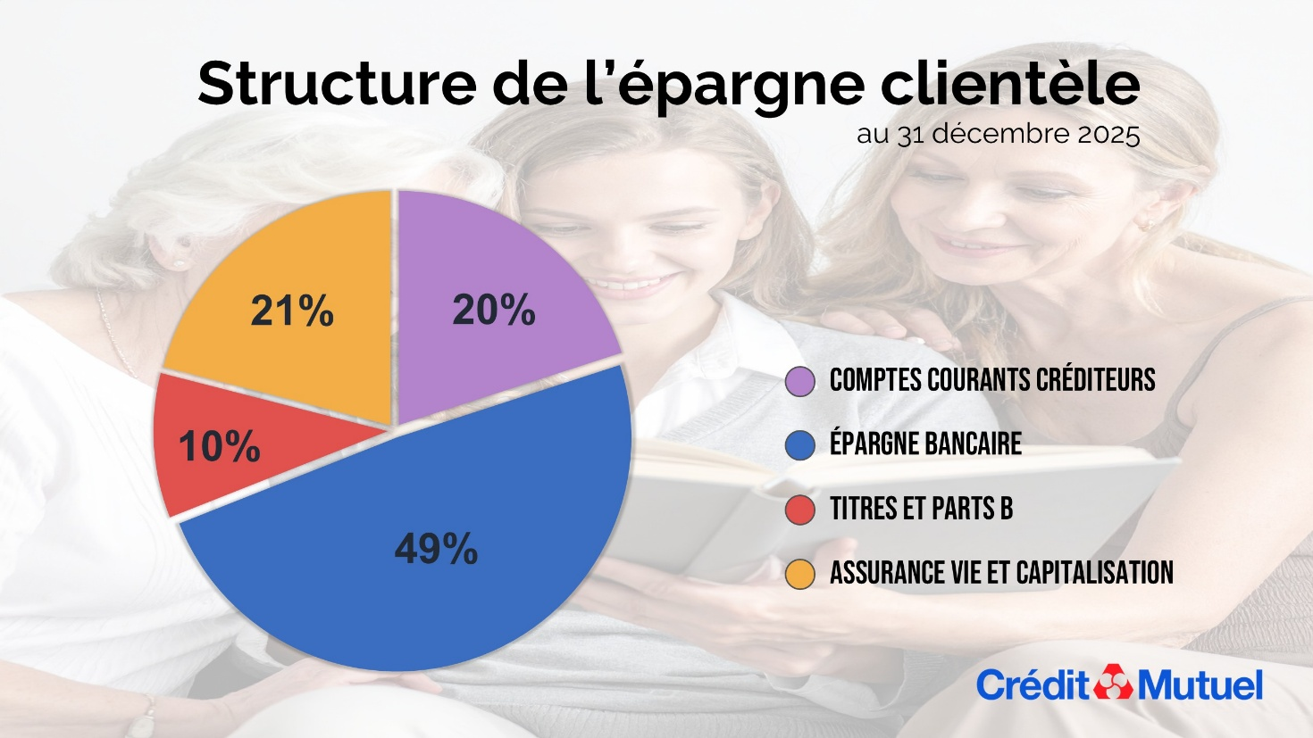
Regardons maintenant les postes de l’ACTIF. Ils retracent la manière dont nous avons employé nos ressources.
681 millions 42 mille euros

TRESORERIE ET REVERSEMENT :
327 millions 985 mille euros
La caisse reverse ses dépôts et ses fonds propres à la Caisse Fédérale de Crédit Mutuel.

PRETS ET CREDITS professionnels et particuliers que vous avez obtenus de votre caisse pour satisfaire vos besoins à court et à long terme :
340 millions 909 mille euros

PARTICIPATIONS ET IMMOBILISATIONS :
9 millions 889 mille euros
Ce poste représente la valeur des Immeubles, du matériel et des équipements d’exploitation, ainsi que les participations détenues par votre Caisse.

AUTRES ACTIFS :
2 millions 258 mille euros
Ce poste regroupe les comptes de régularisation.

Passons à l’évolution des ENCOURS DE CREDITS
Les COMPTES COURANTS DEBITEURS.

Les CREDITS A LA CONSOMMATION.

Les CREDITS A L’HABITAT, pour financer la résidence principale ou le logement locatif.

Les CREDITS PROFESSIONNELS, pour financer principalement le matériel d’exploitation.

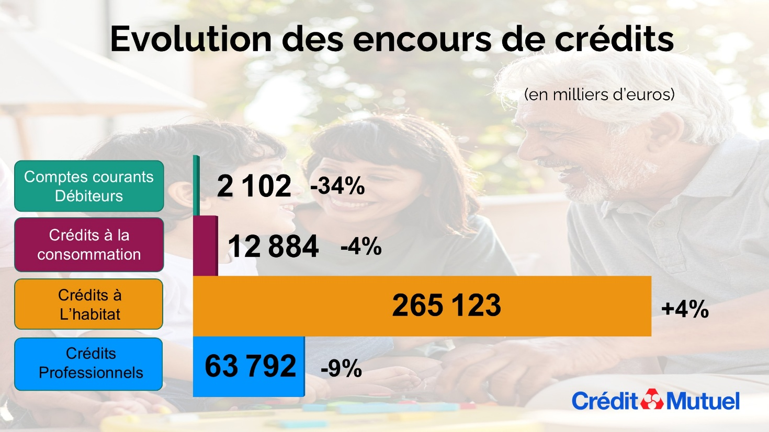

Regardons poste par poste les CREDITS DEBLOQUES en 2025.

Les CREDITS A LA CONSOMMATION,

Les CREDITS A L’HABITAT,

Les CREDITS PROFESSIONNELS.
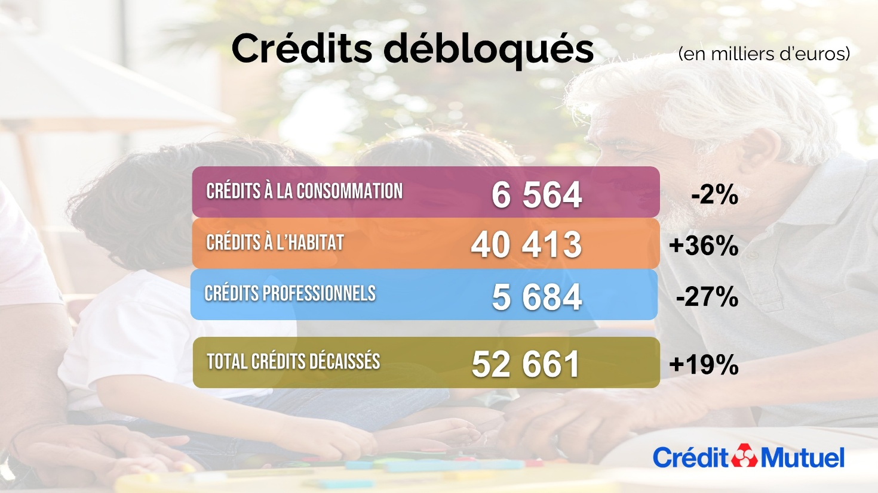
Le DEBLOCAGE DES CREDITS par catégorie est donc réparti ainsi :

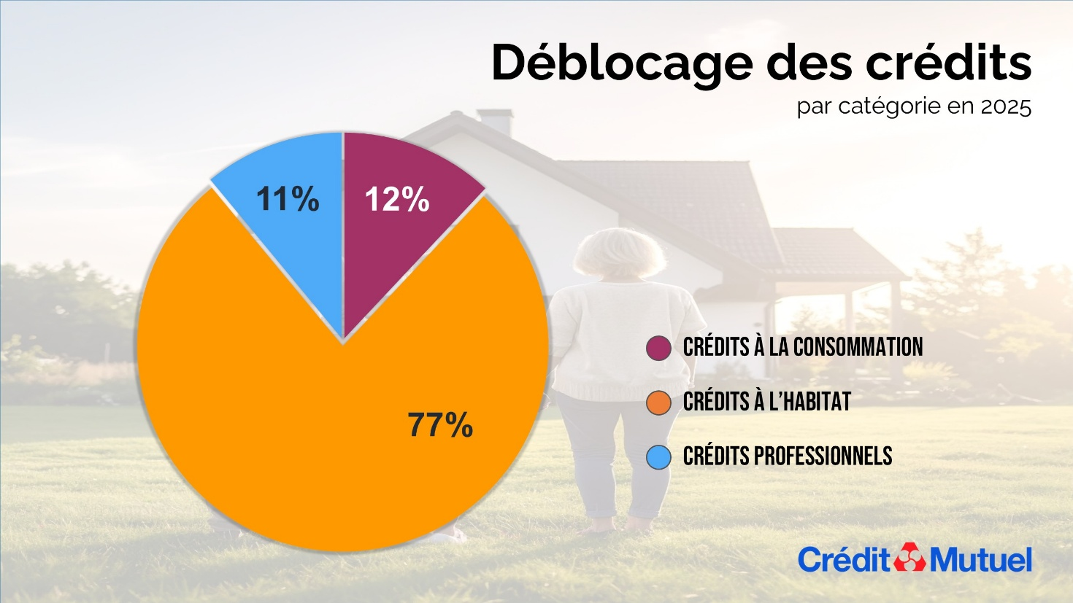

CONCERNANT L’ACTIVITE ASSURANCE, voici le nombre total d’assurés qui font confiance à votre caisse,

le nombre de contrats I.A.R.D (Incendie, Accidents, Risques Divers)
dont Auto,
Multirisques Habitation,
Santé et Prévoyance,
ainsi que l’évolution des contrats Protection du domicile.

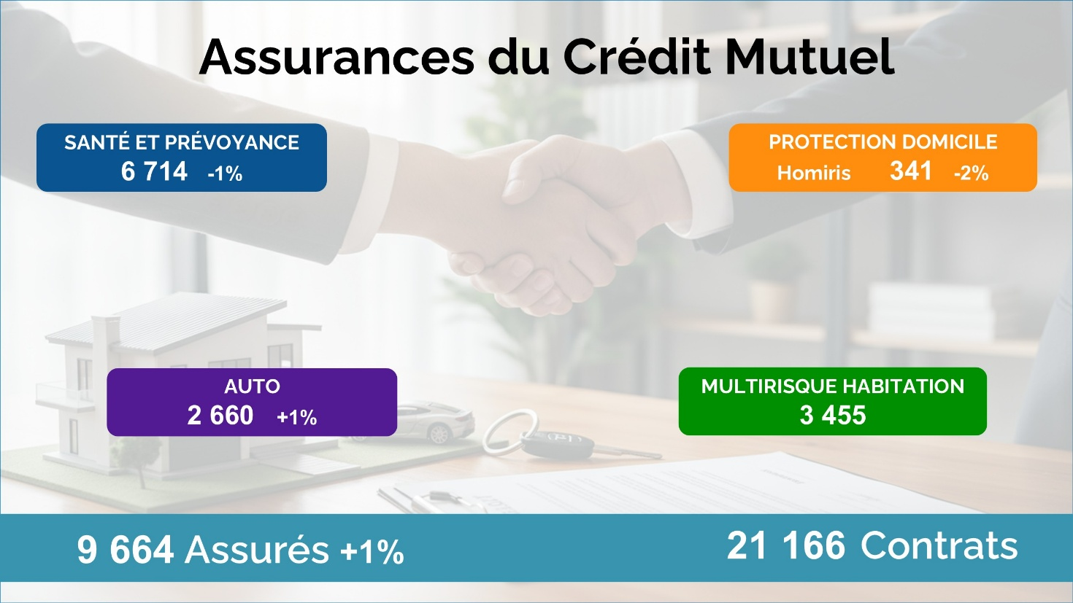

Passons au COMPTE DE RESULTAT. Il regroupe le produit net bancaire et les charges de l’année.

Le PRODUIT NET BANCAIRE, soit le chiffre d’affaires de votre caisse
6 millions 852 mille euros
est constitué :
DU PRODUIT NET D’INTERETS :
3 millions 361 mille euros
c’est la différence entre les intérêts reçus et les intérêts versés,

ET DES COMMISSIONS NETTES
3 millions 491 mille euros
qui proviennent des produits bancaires, des assurances et des nombreux autres services proposés à nos clients et sociétaires.

Les CHARGES se répartissent en plusieurs postes.
LES CHARGES D’EXPLOITATION :
4 millions 94 mille euros

LE COÛT DU RISQUE liées aux provisions sur crédits dégradés :
478 mille euros

Les PROVISIONS ET EVENEMENTS EXCEPTIONNELS :
1 million 133 mille euros

Les IMPOTS SUR LES SOCIETES :
551 mille euros

LE RESULTAT NET
596 mille euros
est obtenu en faisant la différence entre le produit net bancaire et les charges.
Chers clients - sociétaires, le rapport financier est maintenant terminé.
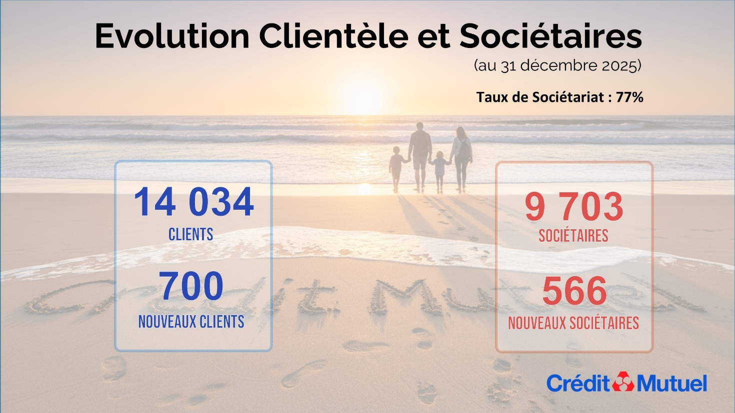

Nous remercions l’ensemble des acteurs qui ont contribué à la réalisation de ces chiffres en 2025, l’ensemble des salariés de votre Caisse, ainsi que les élus, et vous chers sociétaires et clients pour la fidélité et la confiance que vous nous accordez.


